**1.内容概述**

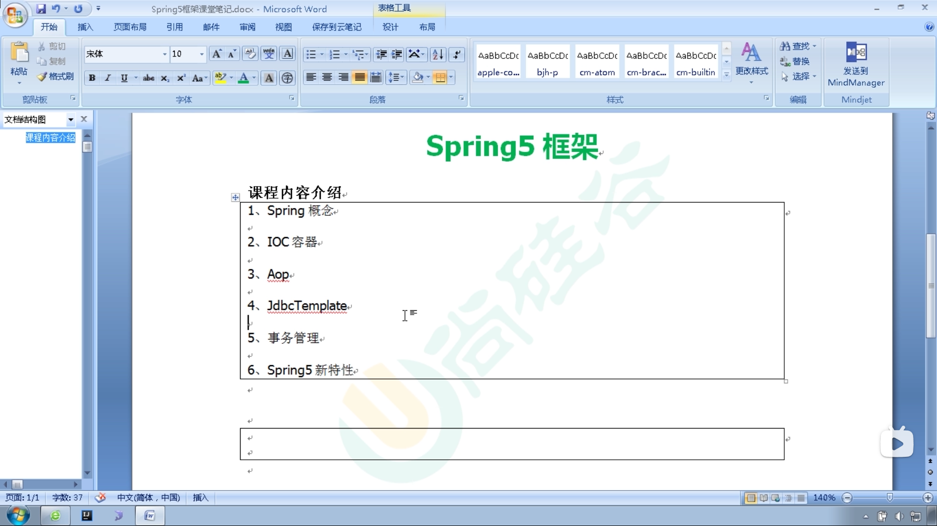

**2.Spring核心部分**

Ioc:控制反转，把创建对象过程抽离出来交给spring处理

Aop:面向切面,不修改源代码进行功能增强

**3.Spring特点**

(1)是一个轻量级的Javaee框架

(2)方便进行程序测试

(3)方便解耦，简化开发

(4)Aop编程支持

(5)方便整合其他框架

(6)降低api开发难度